課程表：
日期 | 時間 | 課程
3/21  (六) | 主題：用鏡頭說故事(一)
3/21  (六) | 9:00-12:00 | (1)認識攝影器材(攜帶現有器材)  (2)家庭相簿影像分享
3/21  (六) | 14:00-16:00 | (3)田野調查的概念與方法（土庫老街實地走訪）
3/22  (日) | 主題：用鏡頭說故事(二)
3/22  (日) | 9:00-12:00 | (1)攝影概念/分鏡練習
3/22  (日) | 1000~1200 | (2)口述訪談前的準備
3/22  (日) | 1300-16:00 | (3)5棟50年代老屋（各組進行口述與空間紀錄）
作業：利用課餘時間，進行腳本製作、影片元素收集
3/28  (六) | 主題：用鏡頭說故事(三)
3/28  (六) | 9:00-12:00 | - 各組腳本說明  - 剪輯、配樂、旁白
3/28  (六) | 13:00-16:00 | (3)拍攝素材的篩選與補拍
3/29  (日) | 主題：用鏡頭說故事(四)
3/29  (日) | 9:00-14:00 | (1)剪輯修改與建議
3/29  (日) | 14:00-16:00 | (2)成果發表

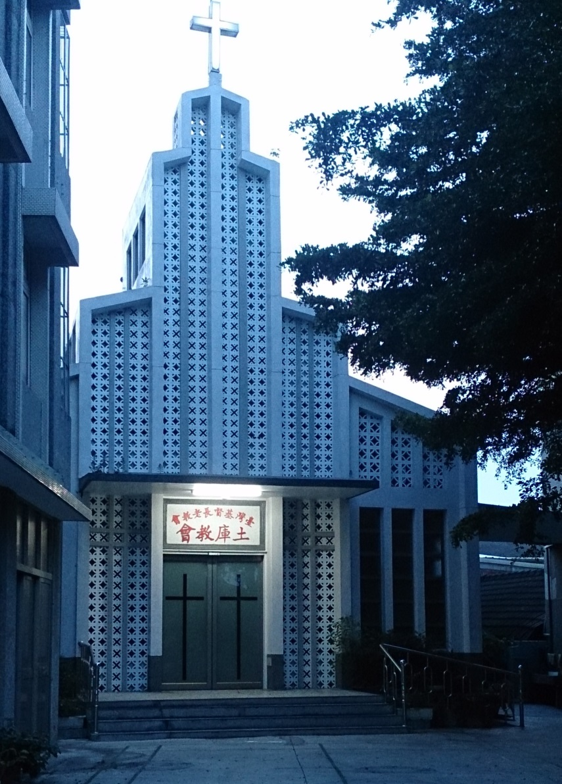
水泥花磚作為窗戶的土庫長老教會(中正路195號)
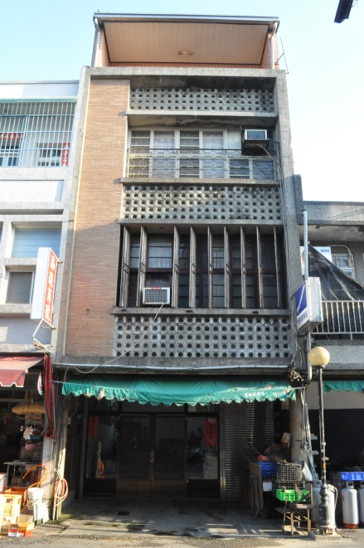
併存50年代建築與日治時期建築的「三層樓民宅」(中山路126號)
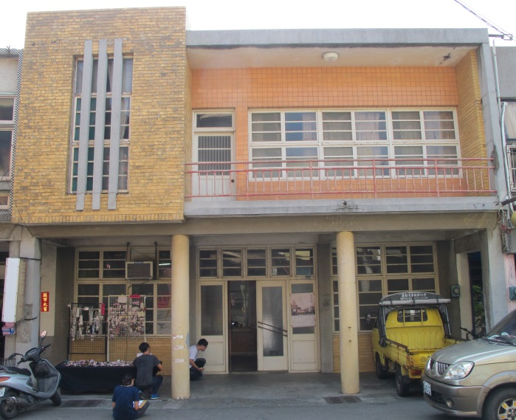
併存50年代建築與日治時期建築的「萬得醫院」(中山路126號)
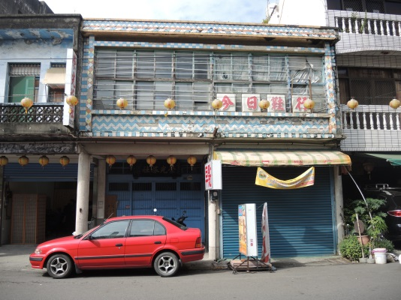
磁磚拼貼極具特色的榮光旅社(中山路233號)
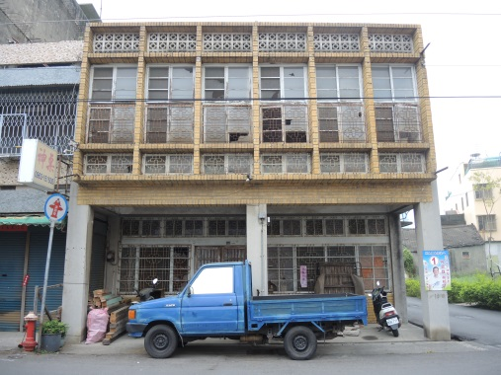
雕花鐵窗與格子開窗形式的獨棟建築(中山路53號)

